# Instalando GPG

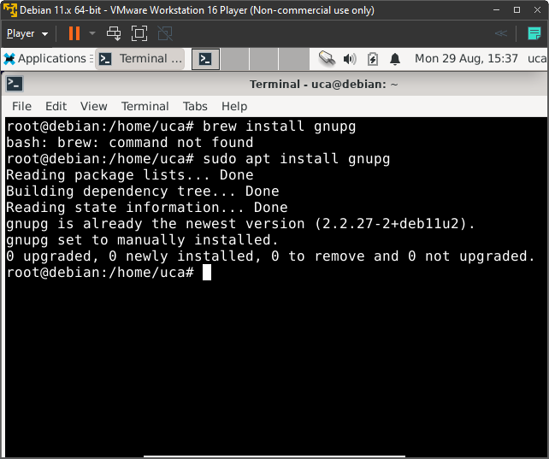

# Generar clave gpg --full-generate-key

# 

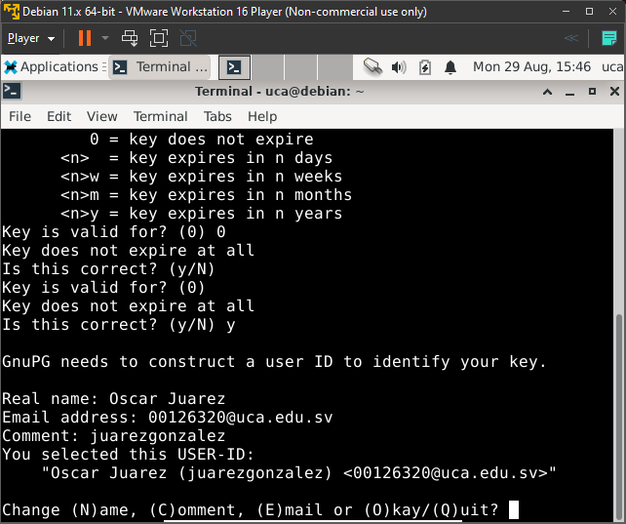

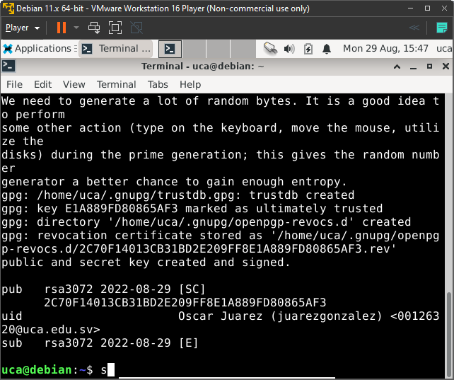

# USANDO GPG -KEY-LIST

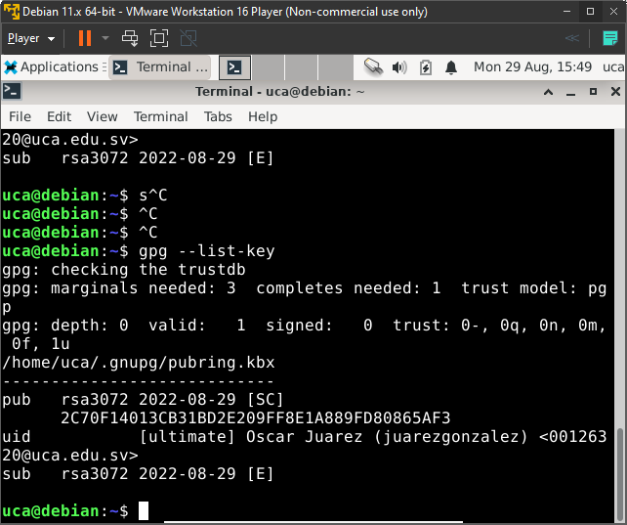

# Exportando las claves a binario con gpg --output juarez.gpg --export 00126320@uca.edu.sv

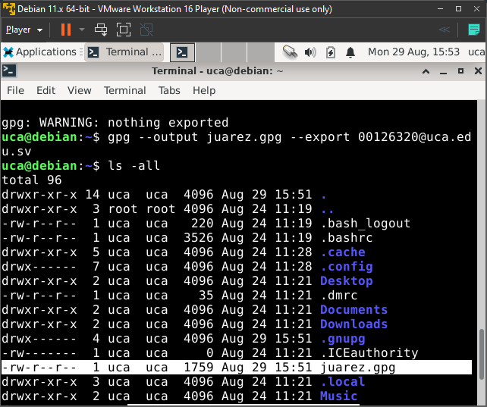

# Usando gpg --armor --export [00126320@uca.edu.sv](mailto:naldana@uca.edu.sv) para exportar la clave publica

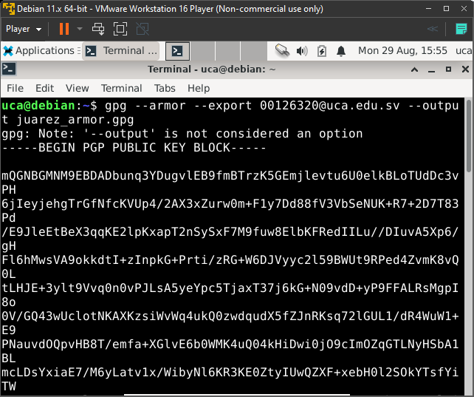

# Exportando mi llave privada

# Importando llave publica Miguel y Nestor

# Firmando llaves importadas

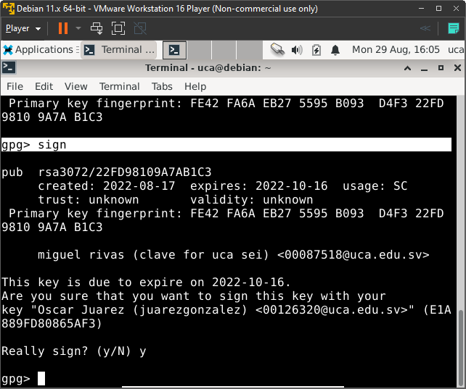

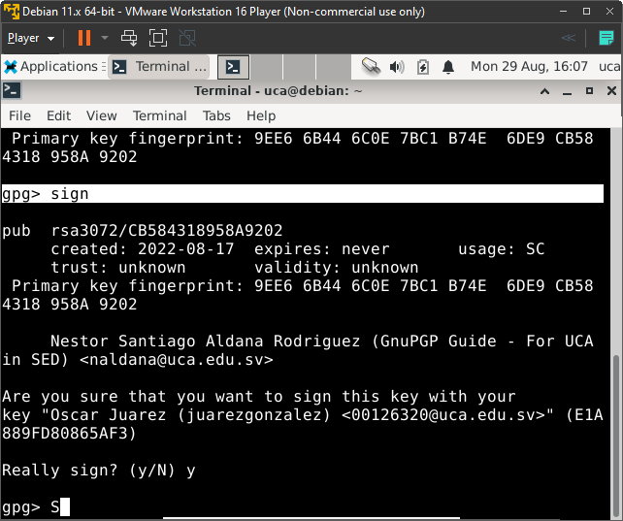

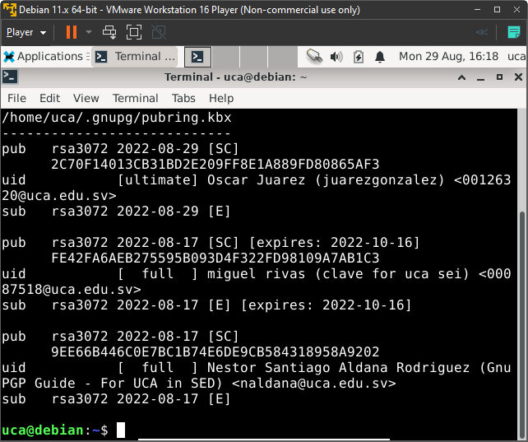

# Cifrado simétrico

# 

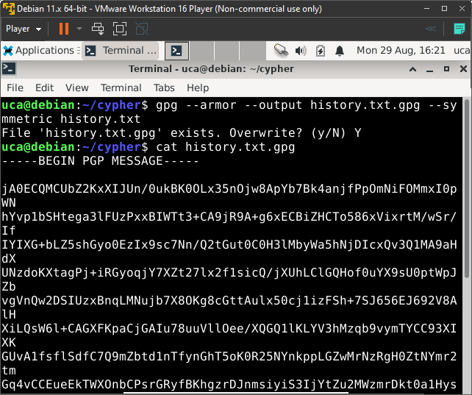

# Cifrado asimétrico

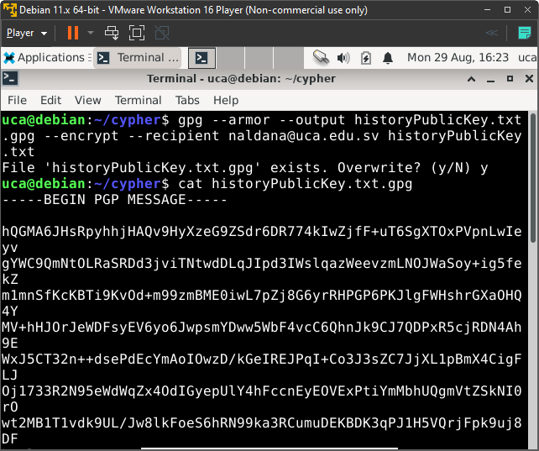

# Descifrado mensaje con cifrado simétrico

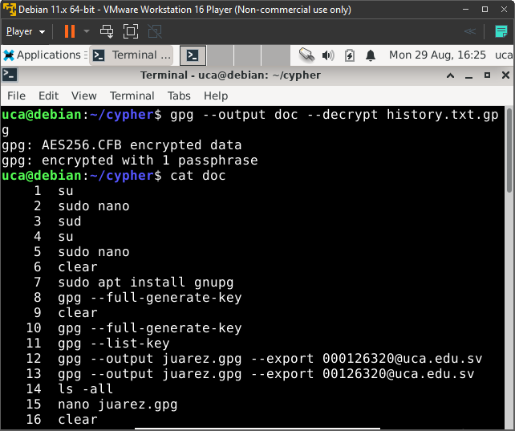

# ¿Cuál es el punto más débil de PGP?

Compartir las claves entre personas

# ¿Cuándo es conveniente utilizar solamente cifrado simétrico?

Es necesario una unica llave, puede ser muy eficaz porque no experimenta ningún retraso de tiempo significativo como resultado del cifrado y descifrado.

# Firmando documento

# Firmando documento

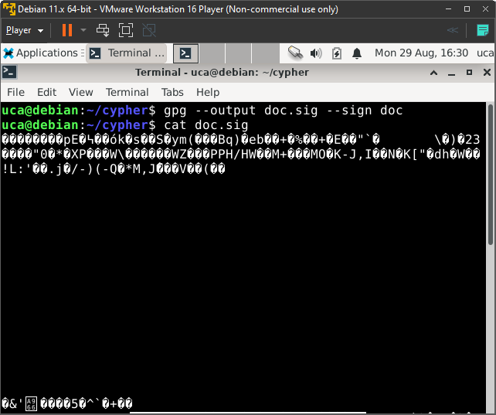

# Descifrado documento firmado

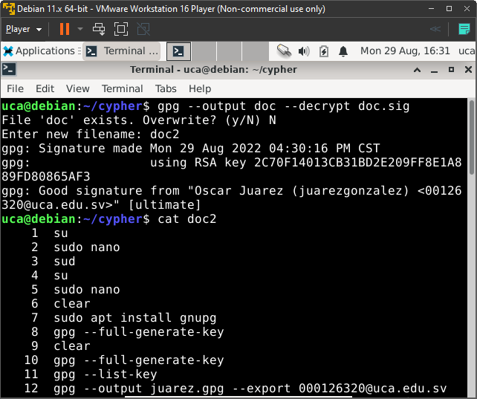

# Quitando la firma al documento

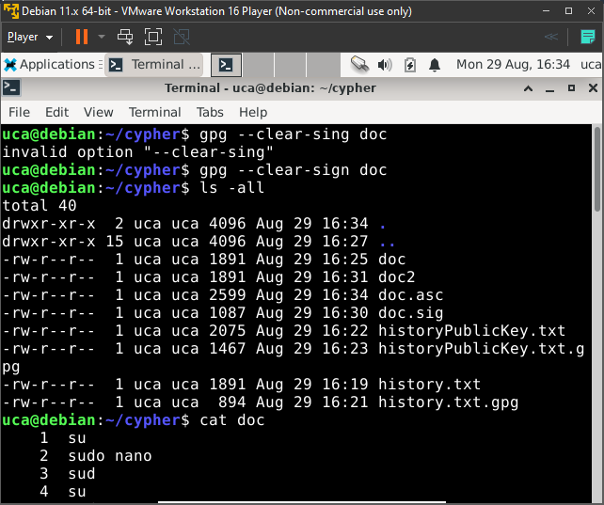

# Usando firmas desacopladas

# 

# Verificando firmas desacopladas

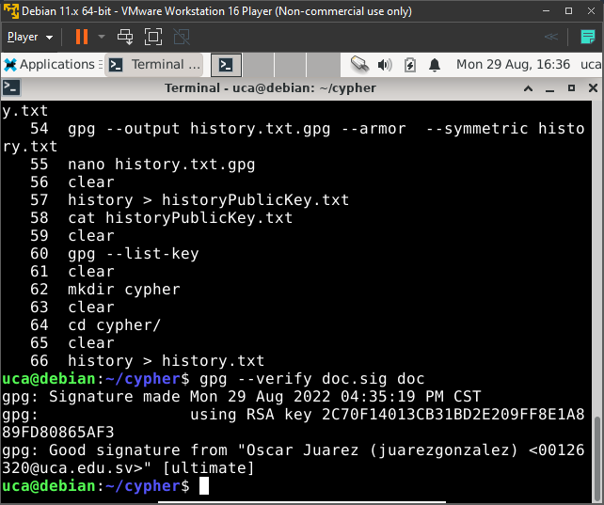

# EJERCICIO

1. Sí lo hice pero no tomé capturas, son 6 documentos con el mismo nombre public_key_XXXX

# Encriptando con recipientes Miguel Y Nestor.

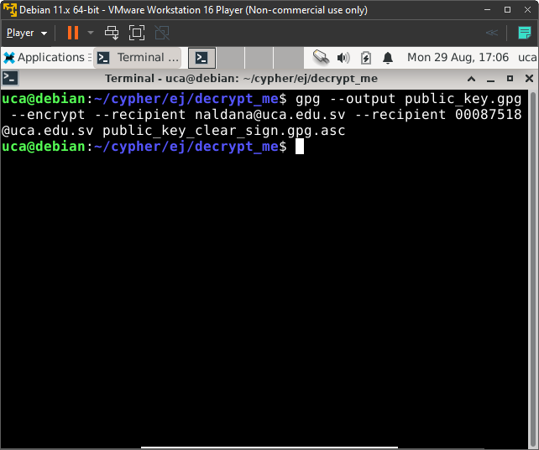

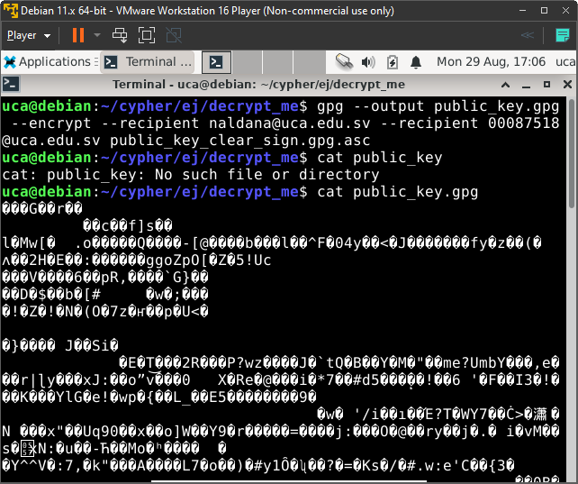

# Agregando a git y haciendo commit

